# Viščiukų broilerių skerdenų ir gabalų pardavimo vidutinės didmeninės (gamintojų) kainos Lietuvos įmonėse EUR/100 kg (be PVM) 2020 m. 29–32 sav.

2020 m. 29–32 sav. (2020 m. liepos 13–rugpjūčio 9 d.)

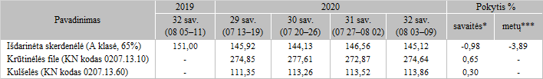

*lyginant 2020 m. 32 savaitę su 31 savaite  
**lyginant 2020 m. 32 savaitę su 2019 m. 32 savaite

Pastaba: vidutinės kainos skaičiuojamos svertiniu būdu

Šaltinis: ŽŪIKVC (LŽŪMPRIS)